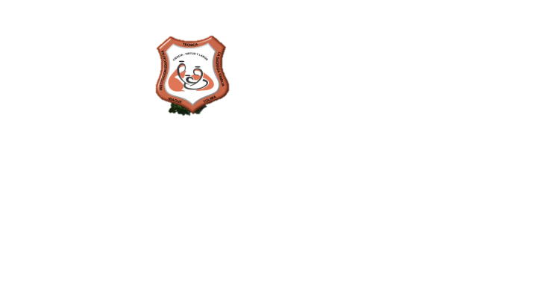
INSTITUCIÓN EDUCATIVA TÉCNICA LA SAGRADA FAMILIA
ÁREA DE HUMANIDADES: LENGUA CASTELLANA Y LITERATURA 6° ____
MARTHA CECILIA CORDOBA RAMÍREZ
DOCENTE: NORMA CONSUELO FÚQUENE DUARTE
GUIA DE APRENDIZAJE 2: LA HISTORIETA Y SUS ELEMENTOS
ESTUDIANTE:__________________________________________FECHA________________
PROPÓSITO: Reconocer las características y elementos de la historieta mediante la aplicación de ejercicios prácticos.
LA HISTORIETA
La historieta es una secuencia de viñetas o representaciones gráficas que narran una historia mediante imágenes y texto que aparece encerrado en un globo.
ELEMENTOS DE LA HISTORIETA
Los elementos de una historieta son: Cuadro o viñeta, dibujo, globos, texto, Cartela y onomatopeya
CUADRO O VIÑETA: Es un cuadro delimitado por líneas negras que representa un instante de la historieta. Las viñetas se leen normalmente de izquierda a derecha y de arriba abajo para representar un orden en la historia.
DIBUJO: Representa el ambiente donde se desarrolla la historia (escenario) así como a los personajes. Van dentro de la viñeta.
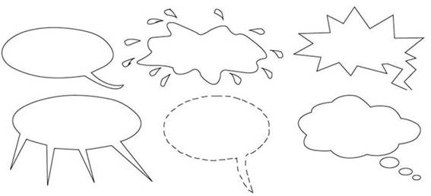
GLOBOS O BOCADILLOS: Espacio donde se colocan los textos que piensa o dicen los personajes. Constan de dos partes: la superior que se denomina globo y el rabillo o delta que señala al personaje que está pensando o hablando. La forma del globo va a dar al texto diferentes sentidos:
1. El contorno en forma de nubes significa palabras pensadas por el personaje.
2. El contorno delineado con tornas temblorosas, significa voz temblorosa y expresa debilidad, temor, frío, etc.

3. El contorno en forma de dientes de serrucho, expresa un grito, irritación, estallido, etc.
4. El contorno con líneas discontinuas indica que los personajes hablan en voz baja para expresar secretos, confidencias, etc.

5. Cuando el rabilo del bocadillo señala el personaje indica conversación normal.

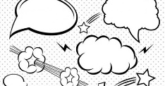
6. El globo incluido en otro globo indica las pausas que realiza el personaje en su conversación.
7. Una sucesión de globos que envuelven a los personajes expresa pelea, actos agresivos.

8.- El globo con varios rabillos indica que el texto es dicho por varios personajes.

TEXTO: Forma gráfica que está presente en una página. Puede haber un tipo de letra para cada personaje, o puede hablar con el sonido del mismo. Dentro del texto escrito hay un elemento que es propio y característico del género.

LA CARTELA: Es un recuadro con texto, usualmente en la parte superior de la viñeta sirve para apoyar el relato del narrador.

ONOMATOPEYA: Elemento gráfico propio y característico de la historieta, este elemento imprescindible se ubica dentro del texto apoyando la direccionalidad que enfatiza la narración. Palabras como Bang, Boom, Plash, etc. Cuya finalidad es poner de manifiesto algún sonido no verbal, pero que se expresa por medio de una verbalización de dicho ruido mediante una especie de transcripción fonética del mismo .Aparecen indicadas en la superficie de la viñeta.

